管理体系审核记录表
过程与活动、  抽样计划 | 涉及条款 | 受审核部门：综合部 主管领导：张玉云 陪同人员：丁寅 | 判定
 |  | 审核员：伍光华 审核时间：2021.3.22
审核条款：
QMS: 5.3组织的岗位、职责和权限、6.2质量目标、7.1.2人员、7.1.6组织知识、7.2能力、7.3意识、7.5.1形成文件的信息总则、7.5.2形成文件的信息的创建和更新、7.5.3形成文件的信息的控制、9.1.1监视、测量、分析和评价总则、9.1.3分析与评价、9.2 内部审核、10.2不合格和纠正措施，
EMS: 5.3组织的岗位、职责和权限、6.1.2环境因素的识别与评价、6.1.3合规义务、6.1.4措施的策划、6.2.1环境目标、6.2.2实现环境目标措施的策划7.2能力、7.3意识、7.5.1形成文件的信息总则、7.5.2形成文件的信息的创建和更新、7.5.3形成文件的信息的控制、8.1运行策划和控制、8.2应急准备和响应9.1监视测分析和评价（9.1.1总则、9.1.2合规性评价）9.2 内部审核、10.2不符合/事件和纠正措施，
OHSMS: 5.3组织的岗位、职责和权限、6.2.1职业健康安全目标、6.2.2实现职业健康安全目标措施的策划7.2能力、7.3意识、7.5.1形成文件的信息总则、7.5.2形成文件的信息的创建和更新、7.5.3形成文件的信息的控制、9.2 内部审核、10.2不符合/事件和纠正措施，
OHSMS:6.1.2危险源的辨识与评价、6.1.3合规义务、6.1.4措施的策划、8.1运行策划和控制、9.1监视、测量、分析和评价（9.1.1总则、9.1.2合规性评价）、8.2应急准备和响应,
组织的岗位、职责和权限 | QEO 5.3 | 现场审核了解到部门主要负责：质量环境安全目标方案的制定实施，办公用品的管理，信息交流与沟通，人力资源配备，员工招聘、绩效考核管理；劳动合同保险管理及员工职业健康体检；后勤事务管理；企业知识的识别更新传递；文件记录的管理控制；环境因素和危险源进行识别和控制；体系运行检查、内审，应急准备和相应控制，不符合纠正与预防，事故事件调查处理等。 | 合格
目标和方案 | QEO 6.2 | 查综合部目标：  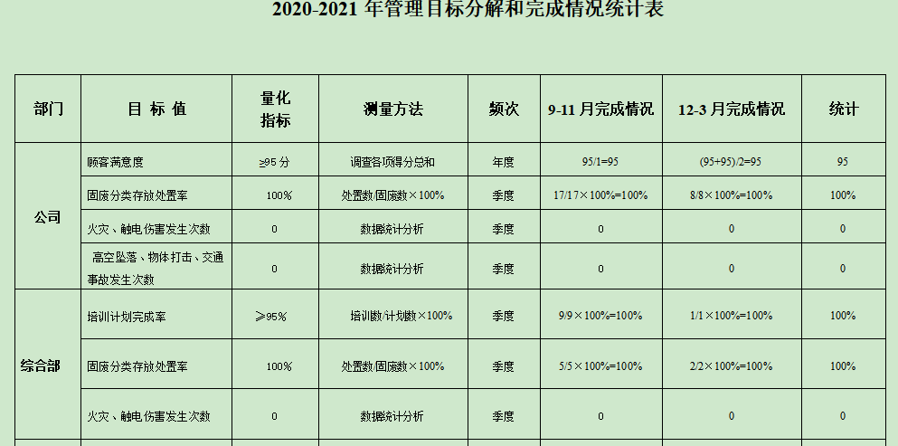  2021.3经考核已完成。  与方针一致，符合公司总的质量、环境、职业健康安全目标，2021年3月，张玉云进行了统计及目标实现分析，经查，达成目标，并将管理目标完成情况在公司会议上进行通报。  环境、职业健康安全建立了管理方案，查管理方案表：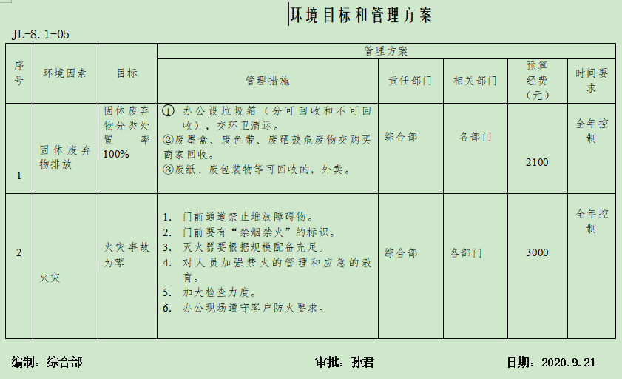  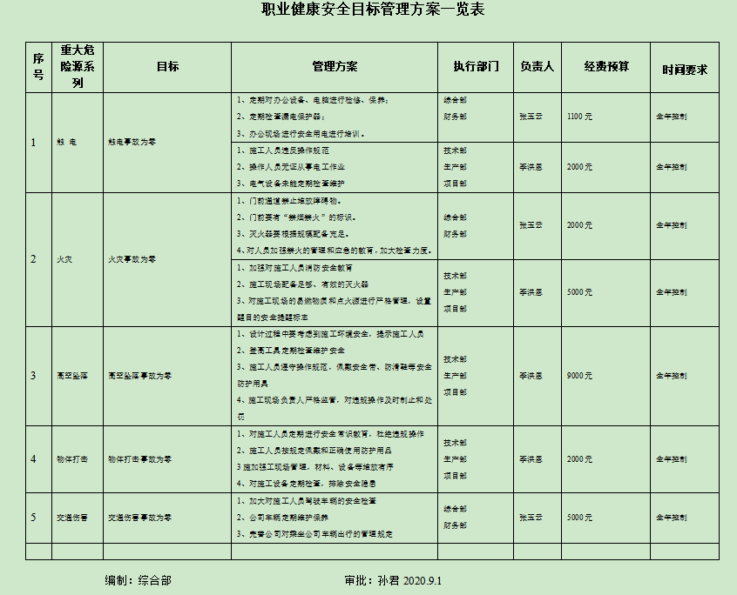  管理方案由责任部门组织实施，目前在实施中，部分已完成。 | 合格
组织知识 | Q7.1.6 | 企业确定运行过程所需要的知识，包括内部知识、外部知识。  经组织识别，组织内外部知识包括：外部知识、专业知识、管理经验、教训等。  现场看到组织各部门层次基本有相应的管理制度、岗位职责、工作要求等组织内部知识。此外还通过文件发放、会议传达、专题培训等方式进行内部知识的获得、交流和更新等。  企业知识在部门管理基本符合标准要求。 | 合格
人力资源、能力、意识 | Q7.1.2、QEO7.2、7.3 | 编制执行《人力资源控制程序》、《岗位任职资格》，规定了人力资源配备、培训计划与实施，考核与认可等予以规定。  企业配置了适宜的人员：如管理人员、采购人员、销售人员、检验人员等；人员配置基本满足日常管理体系运行要求。  综合部对各岗位人员进行能力考核，根据结果采取措施，通常是采取培训方式。  查到“2020年度培训计划”，编制: 综合部 批准：孙君，日期:2020年9月1日。培训内容涉及：标准、体系文件、内审员、岗位技能、环境、安全管理目标及方案、相关法规等。  查到：1、《培训记录及培训效果评价表》，2020.9.3日ISO9001：2015、ISO14001：2015、ISO45001：2018标准知识培训、概念培训，培训方式授课，记录了培训内容摘要，通过现场提问答辩对培训效果予以考核评价，考核合格。  2、2020.9.7日管理体系内审员检查要求培训，培训方式授课，有培训内容摘要，经现场口头问答的方式进行了考核，考核合格。  3、2020.9.21日管理手册培训，培训方式授课，有培训内容摘要，通过现场提问答辩对培训效果予以考核评价，考核合格。  4、2020.10.12日程序文件培训，培训方式授课，有培训内容摘要，通过现场提问答辩对培训效果予以考核评价，考核合格。  5、2020.10.19日环境安全法律法规的培训，培训方式授课，有培训内容摘要，经现场口头问答的方式进行了考核，考核合格。  另抽查了公司作业指导书作业要求培训、公司管理制度要求、地方法律法规的培训、环境/安全管理目标及方案等培训内容，培训有摘要，经过考核，考核合格  通过培训、面谈等沟通方式，提高了员工的素质，增强了主人翁的责任感，使员工认识到了自身贡献的重要性。员工对公司的方针及部门目标基本了解，并且能够意识到自己岗位对整个流程的重要性和偏离的后果。  查特种作业人员：无  企业已对人力资源的管理、控制进行了策划，并已实施控制，针对体系知识的系统深入学习进行了现场交流。 | 合格
形成文件的信息 | QEO7.5 | 编制了《文件控制程序》，规定了对文件的编制、审批、更新、更改、现行修订状态、文件的发放、保存、使用、借阅、复制以及外来文件的管理、记录的形成和收集、传递和归档、储存和处理、分类和编码、借阅等进行了规定，内容满足并覆盖标准所要求的内容，符合要求。  组织策划的体系文件主要包括：《管理手册》，版本：A/0；《质量、环境、职业健康安全管理体系程序文件》版本：A/0，有管理制度、操作规程，以及相关运行记录等。以上文件编制人：综合部，审核人：张玉云，批准人：孙君，发布实施日期2020年9月1日。  公司质量、环境、职业健康安全方针随手册一同发布，并编制目标、指标与管理方案一览表，方针目标发布经过总经理批准、评审，适宜。  公司体系文件运行良好，能够满足经营需要。公司文件经过验证手册和程序文件基本符合ISO9001：2015、ISO14001:2015、ISO45001:2018标准要求。  查文件发放情况：  提供了《文件发放、回收登记表》，所有文件均由综合部发放，录有管理手册、程序、作业文件及标准、法律法规等外来文件。  查外来文件管理：  公司对外来文件及法律法规进行了收集、识别、分发、控制。外来文件采用了统一保管、借阅使用的方法进行控制。由综合部负责通过到主管部门、网上收集、标准发布部门进行购买，并对外来文件的识别、跟踪、控制。查到：《外来文件清单》、《环境法律法规及其他要求清单》、《职业健康安全法律法规及其他要求清单》，有：《中华人民共和国环境保护法》、《中华人民共和国安全生产法》、GB21455-2013转速可控型房间空气调节器能效限定值及能效等法律法规和执行标准，外来文件管理符合要求。  查作废文件控制：根据文审要求修订了管理手册，替换了修改页，原页面销毁。  现场查看组织综合部文件管理情况，通过纸张、电子版形式文件化，文件名称、编号、内容等字迹清晰，标识易于识别、检索、可追溯，纸质文件存放在文件柜中，防水防潮，储存环境适宜。  查到了“记录一览表”，记录设置符合公司实施运行要求，基本包含了体系要求的相关记录；《记录一览表》，内容清晰，规定了记录的名称、编号、保存期限等信息。 记录以名称、编号进行唯一性标识。  现场查阅了记录：《合规性评价报告》、《应急演练记录》、《顾客满意度统计分析报告》、《环境、安全检查记录》等体系运行记录，记录比较完整，内容规范全面，字迹清楚，有填表人、检查人等信息，易于检索，符合要求。  现场察看记录存放处：各类记录分类存放，部门用记录由相关部门保管，置于文件夹或档案盒（袋）内，统一放置于文件资料柜中，干燥、通风、容易查询，记录保存方式和地点基本可以满足企业现有的体系运行需求。  经了解，目前作废文件已销毁，由综合部统一处理。  总体来说，公司文件化信息控制基本有效。 | 合格
监视、测量、分析和评价 | Q9.1.1、Q9.1.3 | 公司规定了管理体系相关信息的收集、汇总、分析、处理、传递的要求。  公司组织各部门策划和实施必要的监视和测量活动，确保产品、体系和过程的符合性，以持续改进质量管理体系的有效性。  公司的过程和体系的监视和测量主要是通过内审、管理评审、目标考核以及日常工作监督、产品检验、顾客满意度测量等的方式完成。  综合部负责对体系、过程的日常监测和管理目标完成情况进行统计分析。对目标完成情况进行收集和统计分析，并制作目标完成情况统计表。负责对供方业绩予以评价，对供方业绩实施了监视和测量、对进料产品的检验进行了进行监视和测量。  供销部对顾客满意度进行了定期评价和分析。  公司已建立了监视和测量的渠道并实施，但利用深度须加强，已交流。  公司已对管理体系的监视、测量、分析和评价进行了策划，基本能够按照要求实施。 | 合格
环境因素/危险源 | EO6.1.2 | 提供了环境因素和危险源识别评价与控制程序，对环境因素、危险源的识别、评价结果、控制手段等做出了规定。  综合部作为环境和职业健康安全管理体系的推进部门，主要统筹负责识别评价相关的环境因素及危险源。根据办公区、采购、销售过程环节识别。  查“环境因素辨识和评价登记表”，识别考虑了正常、异常、紧急，过去、现在、未来三种时态。涉及综合部的环境因素有生活垃圾的处置不当污染环境、办公场所吸烟污染环境、复印机打印机废墨盒处置污染环境、火灾发生后废弃物污染大气、水土等。  采取多因子评价法进行了评价，查到“重要环境因素清单”，评价出固废排放、火灾事故的发生、等2项重要环境因素。  经评价综合部的重要环境因素为：日常办公过程中固废排放、火灾事故的发生。  主要控制措施：办公危废交耗材供应公司，生活垃圾由物业部门拉走，加强日常培训，日常检查，配备消防器材、培养节约意识、制订能源消耗制度等措施。  查“职业安全健康管理体系危险源辨识、风险评价、风险控制一览表”，识别了办公、采购、销售等过程中的危险源。  涉及综合部的危险源有空调短路起弧光造成火灾，插座质量差漏电造成的触电，烟头未及时熄灭或直接扔到纸篓中造成火灾，接线板负荷过重造成的火灾等。  对识别出的危险源采取D=LEC进行评价，查到“重大危险源清单”，评价出重大危险源3个，包括：火灾、触电、交通意外伤害等。  经评价综合部的重大危险源：触电事故、火灾事故的发生、意外伤害。  主要控制措施：危险源控制执行管理方案、配备消防器材、日常检查、日常培训教育等运行控制措施等。  具体控制措施见EO8.1审核记录。 | 合格
合规义务、法律法规和其他要求 | EO6.1.3 | 编制了《环境和职业健康安全法律法规控制程序》，对法律法规的识别更新和应用进行规定，综合部为主控部门。  部门人员介绍：主要通过网络、报纸杂志电视等新闻媒体、购买、上级下发等多种形式收集本公司适用的法律法规。提供了《环境法律法规及其他要求清单》、《职业健康安全法律法规及其他要求清单》，识别了企业相关环境和职业健康安全法律法规、标准和其他要求。如《中华人民共和国环境保护法》、《中华人民共和国安全生产法》、《中华人民共和国职业病防治法》、《中华人民共和国消防法》、《中华人民共和国大气污染防治法》、《江苏省环境污染防治条例》、《江苏省安全生产条例》、《机关、团体、企业、事业单位消防安全管理规定》等。  已识别法律法规及其它要求的适用条款，并与环境因素、危险源相对应。  公司收集的法律、法规及其它要求部分已过期，现场指正。各部门如有需要到综合部查阅。公司通过培训、会议等方式向有关员工传达法律、法规及其它要求的相关要求。 | 合格
措施的策划 | EO6.1.4 | 公司根据环境因素和危险源的风险辨识结果，分别制定出《重要环境因素清单》、《不可接受风险清单》，清单内明确了控制措施计划，通过具体的措施进行有效控制：目标、管理方案、管理制度运行控制、应急预案、日常检查、日常培训。  每年对公司适用的合规义务进行识别更新并定期评价、检查。  经组织评价，组织策划的措施基本能够满足风险和机遇应对需要，能够与识别的风险和机遇对产品符合性的潜在影响相适应，基本满足标准要求。 | 合格
合规性评价 | EO9.1.2 | 编制了《合规性评价控制程序》，其中规定了对本公司法规及其他要求的合规性评价的要求。  现场提供了《合规性评价报告》、《评价记录综述》,对公司适用的法律法规及其他要求的遵守情况进行了评价，评价结论：从本次检查的结果来看，我公司没有违反国家法律、法规及相关标准，能严格遵守国家有关环境和职业健康安全管理方面的相关规定，密切关注法律法规的变化，并适时调整，严格按体系标准执行。  评价人：孙君、张玉云 ，  评价日期：2020年9月1日。  部门已对有关法规及其他要求进行识别、评价，满足要求。 | 合格
监视、测量、分析和评价 | EO9.1.1 | 查到2021年3月“目标考核表”，检查考核已完成，考核人张玉云。  查到《环境、安全运行检查记录》，检查项目内容涉及：  办公/生活区域卫生是否清理干净，固废情况，办公区域是否安全用电，消防设施是否完好，消防通道是否畅通、能源消耗等。  抽查2020.9.月--2021.2月 检查结果均正常，检查人张玉云。  未有上级主管部门的监督检查。  公司经营能遵守相关的法律法规，没有违反环境、职业健康安全法律法规现象，近期没有发生环境与职业健康安全的事故。 | 合格
运行策划和控制 | EO8.1 | 公司制定并实施了运行控制程序、废弃物控制程序、噪声控制程序、消防控制程序、资源能源控制程序、安全防火规程、员工职业健康及劳动保护管理规定、办公用品管理规定、节约用水管理规定、垃圾管理规定、固体废弃物管理规定、应急预案等环境与职业健康安全控制程序和管理制度。  企业位于宜兴市新街街道百合场路18号，公司四周是居民小区，无重大敏感区，根据体系运行的需要设置了办公区。仓库货物按规格摆放，堆放整齐，帐、物、卡相一致，有仓库保管员张玉云、李洪恩负责产品的验收和发放。  综合部定期组织环保和安全知识培训，员工具备了基本的环保和职业健康安全防护意识，见7.3条款审核记录。  按公司要求人走关灯，综合部电脑要求人走后电源切断。  办公室内主要是电的使用，电器有漏电保护器，经常对电路、电源进行检查，没有露电现象发生。  综合部垃圾主要包含可回收垃圾、硒鼓、废纸。公司配置了垃圾箱，综合部统一处理。  对可回收的固体废弃物，一部分由厂家回收，厂家不回收的公司统一回收再利用或由物资回收公司处理。不可回收的废弃物由综合部联络有资质的机构处理。  为满足环境和职业健康安全体系的运行，公司投入了环保及安全资金，主要是安全教育培训、劳保用品、社保等，运行至今支出约2.3万元。  办公纸张尽量采取双面打印，人走灯灭，定期检查水管跑冒滴漏。现场检查办公室和仓库，办公室未按要求配置消防灭火器。开具了不符合。  部门运行控制基本符合要求。 | N
应急准备和响应 | EO8.2 | 编制了《应急准备和响应程序》，建立了火灾、触电、企业疫情防控应急预案，由综合部组织演练。  提供了火灾应急预案演习记录，演练时间 2020年9月23日  负责人：孙君  参加人：全体员工  演练的效果  1、组织指挥有序，项目岗位配合较好，达到了预定目标，演练的效果较好。  2、人员的速度较快，及时按照预定方案对事故处理人员进行保护。  3、各参训人员着装整齐，装备佩戴完整，精神饱满。  4、处理事故得当，速度较快，分工明确，能各负其责  演练达到了目的。有效。  针对近期出现的新型冠状病毒引发的肺炎疫情，公司制定了疫情防控预案，公司有进行返岗人员健康报备管理、每日人员出入登记/量体温/戴口罩、是否发热、办公区域消毒、分餐制用餐时间管理等，严格按政府和预案的要求执行。  自体系运行以来尚未发生紧急情况。 | 合格
内部审核 | QEO9.2 | 由组长张玉云组织内部审核，查年度审核计划：提供《内部审核计划》，其内容已包括了审核目的、范围、依据。  审核组构成：审核组长：张玉云 审核组成员：孙跃明；  1. 审核时间2020年12月1-2日，  2.审核按计划进行，抽查检查表综合部、供销部审核记录与计划相一致，内审员经内部培训合格，能力还需加强；  审核计划已考虑到互查的公正性，无审核员审核本部门的工作，计划内容涉及各部门，条款覆盖整个体系。本次内审发现1个一般不符合项（综合部法律法规未及时更新），针对不合格，责任部门已分析了原因并采取了纠正措施，按要求进行了整改，最后内审员进行了验证，纠正措施实施有效。  内部审核结论：提供了《内部审核报告》，对现场审核进行了综述，对质量环境安全管理体系进行了符合性的综合评价，最后结论为：次内审在各部门的支持和配合下，内审组能够较系统地对公司进行检查，认为公司三体系运行基本良好，运行达到一定的效果，基本符合ISO9001:2015；ISO14001:2015；ISO45001:2018标准的要求，但仍存在不足，各部门应举一反三，对类似问题予以整改。  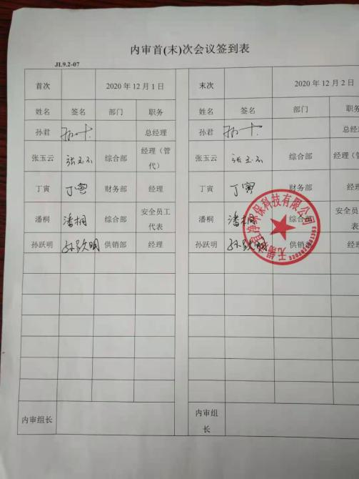 | 合格
不合格和纠正措施 | QEO10.2 | 保持实施《不符合、纠正和预防措施控制程序》、《事故调查处理控制程序》，对纠正预防措施识别、评审、验证，事故事件报告、调查、处理等作了规定，其内容符合组织实际及标准要求。  对内审中提出不合格项进行了原因分析,并制定、实施了纠正措施，并由内审员对所采取的纠正措施进行了验证，纠正措施有效，管理评审中发现的薄弱环节，分析了原因，采取了纠正措施（参见内审和管理评审审核记录）。  体系运行以来公司按照体系的要求，通过运行控制、加强培训，以及开展管理评审活动等方式采取预防措施，防止不符合/不合格的发生，不符合得到了有效控制，人员质量、环保、安全意识有了明显提高，没有发现潜在的不符合，没有发生重大质量事故和投诉处罚，没有发生环境、职业健康安全事件和投诉处罚。  企业不合格和纠正措施的管理符合标准规定要求。 | 合格

说明：不符合标注N

